**HROADS PROJECT**

Documentação

Sumário

1. Resumo 3

2. Descrição do projeto 3

3. Modelagem de Dados 3

Modelo Conceitual 3

Modelo Lógico 4

Modelo Físico 4

Cronograma 4

# Resumo

Esse documento tem a finalidade de apresentar como nosso trabalho foi desenvolvido ,projetado e criado .

# Descrição do projeto

Projeto foi feito com a finalidade de praticar Banco de Dados de forma prática visando a troca de conhecimento entre a dupla tendo como temática RPG.

# Modelagem de Dados

Modelagem de dados basicamente consiste em criar estruturas no sistema de armazenamento de forma a possibilitar o encaixe e o resgate de informações em um determinado padrão .

## Modelo Conceitual

O modelo Conceitual é um modelo de certa forma “Rústico”, modelo exemplo :

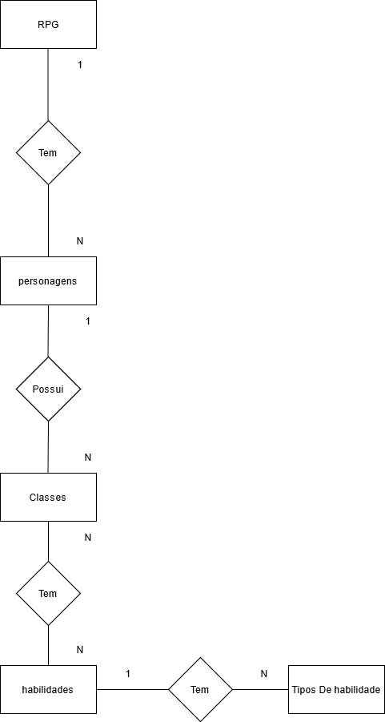

## Modelo Lógico

O Modelo Lógico é uma forma bem completa de representar seu banco de dados :

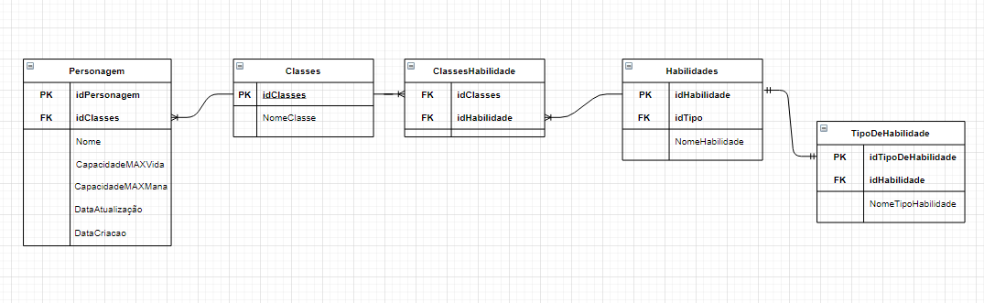

## Modelo Físico

Modelo Físico feito no excel :

## 

## Cronograma

|  |  |  |  |  |  |
| --- | --- | --- | --- | --- | --- |
|  | Modelo Conceitual | Modelo Lógico | Modelo Físico | SQL Geral | Teste e homologação |
| Dia 1 | X | x | x |  |  |
| Dia 2 |  |  |  | x |  |
| Dia3 |  |  |  |  | x |